曲靖市教育局创建全国文明城市
工作简报
第7期
曲靖市教育局创建全国文明城市工作领导小组办公室 2018年10月19日

市教育局召开市教育系统创建全国文明
城市迎检推进会议

2018年10月16日，市教育局召开市教育系统创建全国文明城市迎检推进会议，市教育局班子成员、机关各科室负责人，麒麟区、沾益区、马龙区教育局、经开区社会事业局局长和业务负责人，大中专院校创文工作具体负责人，市属学校主要领导和业务负责人参加会议。

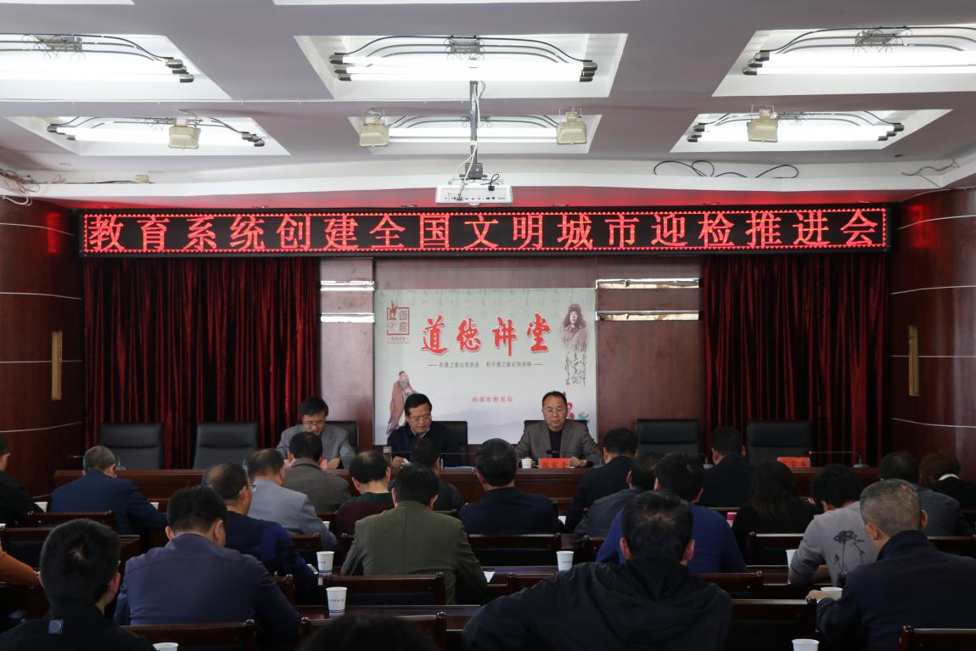

市委教育工委书记、市教育局党组书记、市教育局局长杨学智出席会议并作重要讲话。会议由市委教育工委委员、市教育局党组成员、副局长陈家全主持，市政府教育督导委员会总督学张宥智通报了未成年人思想道德建设和校园周边环境秩序整治工作情况，市委教育工委办公室主任、市教育局创文办副主任陈虎通报了前期创文工作中存在的问题。麒麟区、沾益区、马龙区教育局、经开区社会事业局、各大中专院校、市属学校汇报了本单位开展创文工作的情况及下步工作打算。
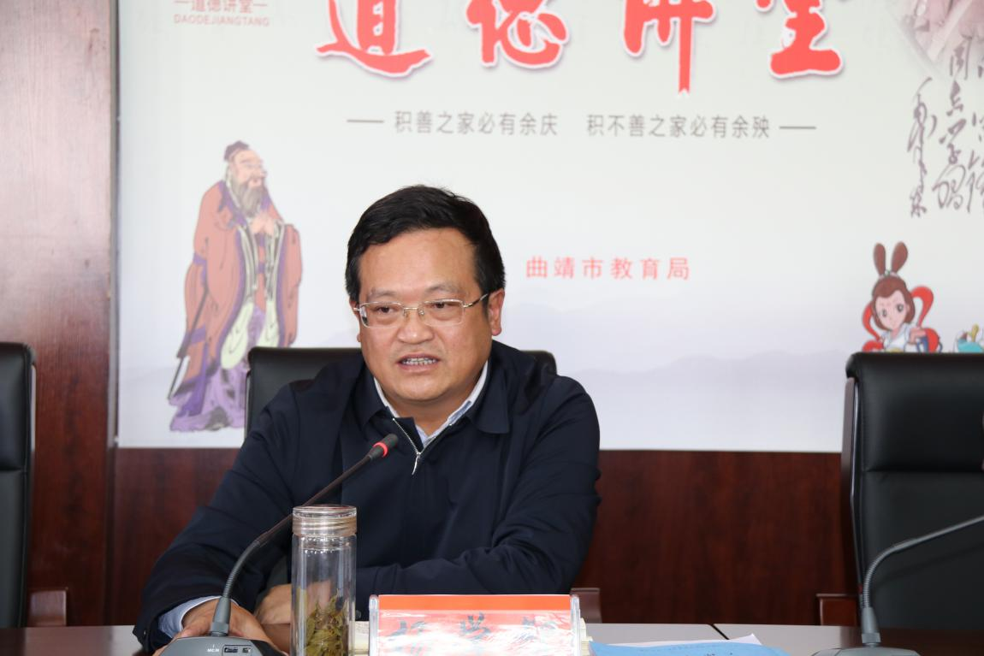

杨局长在讲话中强调，创文工作一要提高站位。各单位主要负责人对创文工作负第一责任人，各单位要把创文工作作为当前的主要工作、中心工作抓落实，确保创文工作及时落地、高效推进、圆满完成。市教育局严格按照督查问责工作方案，发放“白单”“黄单”“红单”督办单，各单位要按时、按质、按量完成督办任务。对限期内不能按质、按量完成工作任务的责任单位和相关人员将进行问责。二要高位推动。现在离实地测评只有一个月时间，各单位要立即动手，苦战一月，打好创文攻坚战，工作成效要看得见、摸得着，工作不力、责任落实不到位的要严肃问责。

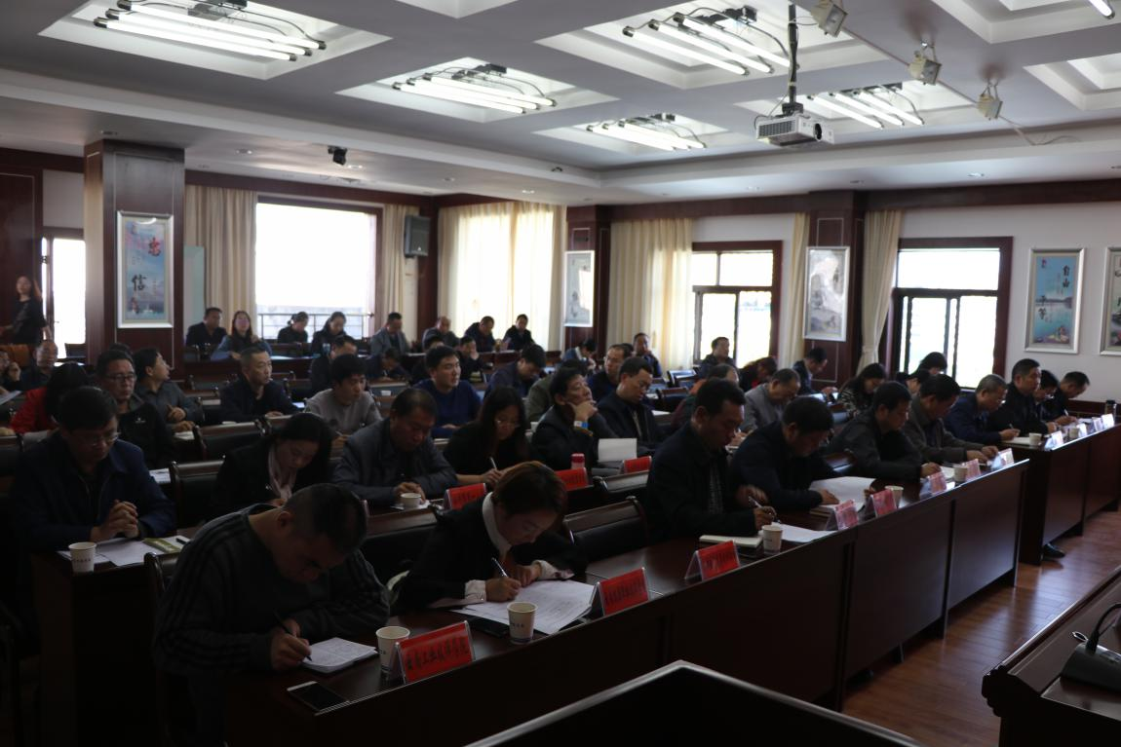
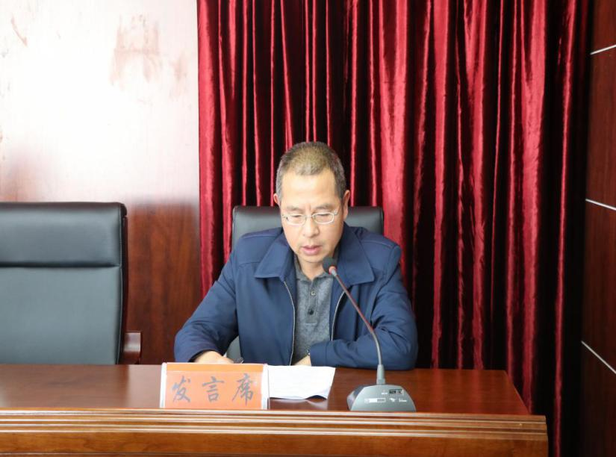
杨局长在讲话中对下步工作提出了“十个聚焦”的工作要求：一要聚焦目标。聚焦曲靖市在2018年全国文明城市地级城市提名城市年度测评中进入全国前25名的目标深入开展创文工作，全面提高市民文明素质和城市整体文明程度。二要聚焦基本常识。全体师生要牢记社会主义核心价值观、“中国梦”、公民道德基本规范、党的教育方针等基本常识。社会主义核心价值观24个字要进学校、进教室、进头脑，要求师生能背能写。三要聚焦学生。组织学生掌握创文基本常识、当好志愿者、开展“小手拉大手”活动。四要聚焦家长。通过微信群、家长学校宣传发动家长，通过学生影响家长。除高校外，各中小学家长学校近期召集家长开会，会上围绕创文工作作动员，作安排。五要聚焦教职员工。教育系统所有教职工必须履行创文对市民的要求，人人熟知基本常识，人人会说普通话。六要聚焦深度融合。创文工作要与学校发展党建工作、日常管理、创建平安校园、年度考核等工作相结合，全力推动创文工作。七要聚焦短板。围绕通报中存在的问题，涉及的单位要认真落实、抓实整改，及时将整改结果报市教育局创文办；校内心理健康辅导站要达到校校全覆盖；各单位认真对照测评标准，逐条对照，核实到位，对承包的包保社区要加大包保力度，按照要求开展包保工作，认真研究存在的困难问题，完善包保活动的痕迹材料，确保各项任务落实。八要聚焦示范。对市属中小学幼儿园创文工作要发挥好示范引领作用，麒麟区、沾益区、马龙区教育局、经开区社会事业局辖区内学校每个学段至少打造2所学校作为示范点，发挥示范引领作用；各单位各校在创文工作中要积极想主意、找办法、定措施、出效果，确保教育系统创文工作零差错。九要聚焦宣传。各校积极开展读书活动，制作大型宣传标语，利用学校广播、学校网站、自媒体等方式广泛宣传创文工作，确保宣传到位。市教育局创文办针对各单位、各校的创文活动，发一批简报进行宣传。十要聚焦责任。实行周报制度，报送各单位每周创文工作开展情况及下周工作计划。市教育局在11月10日前组织一次全面督查，形成督查通报并对创文工作开展不力的进行问责。各地各校要把创文工作作为当前的中心工作、重点工作抓紧抓实，以更高的标准、更实的行动、更大的热情，全力推动创文工作，圆满完成创文各项目标任务。

报：市创文办、市教育局创文工作领导小组成员。
发：麒麟区、沾益区、马龙区教育局、曲靖经开区社会事业局，市属
学校。
市教育局创文办联系电话（传真）：0874-3328801 邮箱：sjyjcwb3328801@163.com

